Logo Cyngor Sir Ddinbych

# Gwirio Absenoldeb Salwch Pen Agored Gweithwyr

1. Agorwch iTrent Electric
2. Cliciwch ar ‘People’ yn eich prif ddewislen.

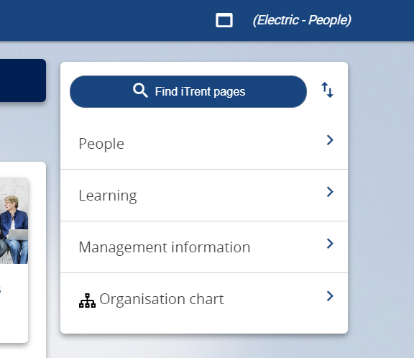

1. Dewiswch y gweithiwr o’ch rhestr o weithwyr neu drwy chwilio am y gweithiwr (fel y dangosir yn y ddelwedd nesaf).

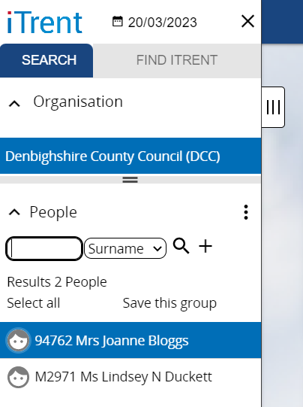

Bydd cerdyn crynodeb y gweithiwr yn ymddangos.

1. Cliciwch ar y ffolder ‘Sickness Absence’ dan adran LINKS cerdyn crynodeb y person (mae’r adran LINKS ar y gwaelod).
2. Cliciwch ar “Sickness Absence details”

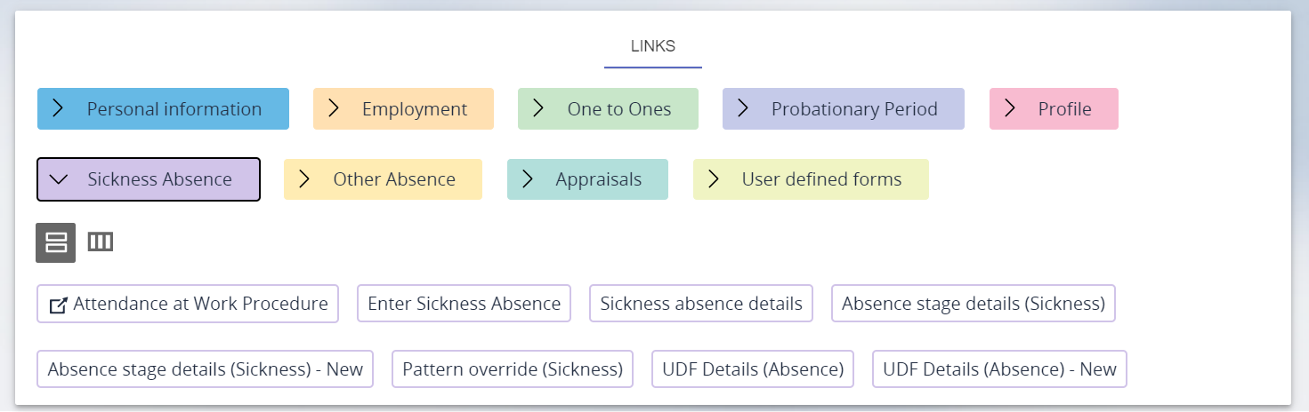

1. Dewiswch yr absenoldeb salwch yr hoffech ei ddwyn i ben o’r rhestr sy’n ymddangos yn y ddewislen ar ochr chwith y sgrîn

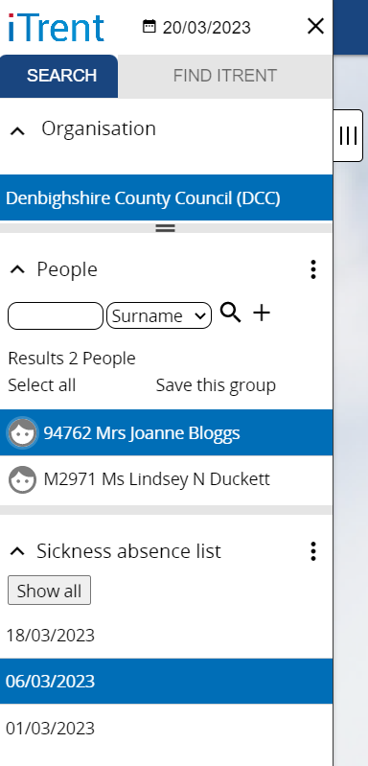

Mae’r ffurflen Absenoldeb Salwch wedyn yn agor fel y dengys yn y ddelwedd ganlynol.

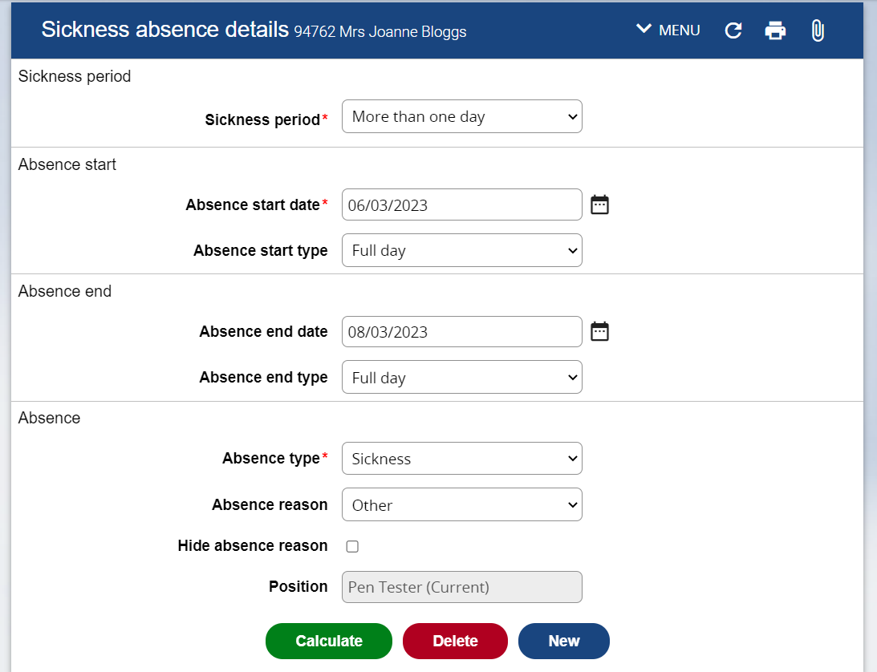

1. Cliciwch ar Calculate
2. Agorwch y Brif Ddewislen ar y chwith (drwy glicio ar y tab gyda thair llinell fertigol ar ymyl y ddewislen) a sgroliwch ar draws i weld diweddariad o’r dyddiau gwaith a gollwyd.